中国农业大学
资源与环境学院 环境工程课程设计
某污水处理厂设计
设计计算说明书
阶段核验稿
设计题目 | 某污水处理厂设计
课程名称 | 环境工程设计
学 院 | 资源与环境学院
专 业 | 环境工程
班 级 | ________________
姓 名 | ________________
学 号 | ________________
组 号 | ________________
指导教师 | ________________
2026 年 9 月

目录
目录 2
前言 设计任务、原始资料与编制说明 5
1 设计依据与基本条件 6
1.1 设计范围与规模 6
1.2 主要设计依据 6
1.3 统一计算口径 7
2 设计水量、水质与处理程度 8
2.1 平均日污水量与设计流量 8
2.2 进水平均浓度和污染负荷 8
3 工艺方案与处理流程 10
3.1 方案比选 10
3.2 采用流程与回流边界 10
3.3 初沉后水质接口 10
4 格栅及进出水渠道计算 12
4.1 设计参数 12
4.2 栅隙数、槽宽与水头损失 12
5 进水提升泵站计算 14
5.1 泵组流量与台数 14
5.2 湿井容积与水位 14
5.3 扬程与功率 14
6 曝气沉砂池计算 16
6.1 池体尺寸 16
6.2 供气、产砂与砂斗 16
7 初次沉淀池计算 18
7.1 池数、面积和池径 18
7.2 进出水及污泥区 18
8 A²/O生物反应池与回流系统计算 20
8.1 池容与污泥负荷 20
8.2 分区与几何尺寸 20
8.3 回流、脱氮除磷与剩余污泥 20
9 需氧量与曝气鼓风系统计算 22
9.1 实际需氧量AOR 22
9.2 标准供氧量、风量和设备 22
9.3 供氧敏感性 23
10 二次沉淀池计算 24
10.1 水量与固体平衡 24
10.2 面积与水力负荷 24
10.3 配水、出水与污泥区 24
11 水线连接管渠与配水设施计算 26
11.1 计算方法 26
11.2 主水线管渠 26
11.3 配水井与回流管 26
12 总平面尺寸与占地复核 28
12.1 布置原则 28
12.2 二沉六池占地修正 28
13 全厂水力高程与出厂方式 30
13.1 出水控制边界 30
13.2 逐节点水位 30
13.3 提升扬程和高程校核 30
14 总校核、成果汇总与保留项 32
14.1 全厂水量、回流与污染负荷统一 32
14.2 主要构筑物与设备成果 32
14.3 工况总校核 33
14.4 出水目标证据与保留项 33
15 组内分工、审核记录与参考资料 34
15.1 组内任务分工 34
15.2 核验后需闭合的事项 34
15.3 参考资料 34
15.4 版本与审核记录 35

目录更新：文档已设置Word目录域。若页码在不同版本Word中发生变化，请按Ctrl+A、F9刷新全部域。

前言 设计任务、原始资料与编制说明
本课程设计任务来源于中国农业大学资源与环境学院《环境工程设计》课程设计任务书（6）。任务要求依据给定城市、水量、水质、气象、水文和厂址条件，完成城市二级污水处理厂水线的工艺设计、主要构筑物计算、平面与高程布置，并编写设计计算说明书。任务书明确本设计仅包括污水处理水线，不包括完整污泥处理路线及辅助构筑物设计。
本说明书遵循《环境工程设计教案》关于计算书的要求：设置章节目录与前言，按工艺流程先后分章；对设计参数说明取值依据；以“已知条件—计算式—结果及校核”的工科格式表达，公式采用Word可编辑公式对象；表格和草图均编号命名；正文采用小四号、1.2倍行距。
本稿汇总仓库第1—14项现有计算成果，并以第14项总校核的统一值为准。二沉池、回流污泥浓度、剩余污泥量、湿井水位和提升泵工作点等早期值已按后续计算修正。本稿用于小组核验，尚未替代教师审核、设备厂家选型和施工图设计。
核验状态：现有算术和接口已完成阶段自审；实际组号、进水氨氮/COD组分/碱度、药剂试验、设备曲线、二沉六池最终落位以及厂外管线实测长度仍需闭合。

1 设计依据与基本条件

1.1 设计范围与规模
工程位于江苏省西南部，服务设计人口60万人，按人均排水量180 L/(人·d)计。厂区地形平坦，地面标高27.30 m，占地12 hm²；入厂管位于厂区北侧、距东墙40 m，管径D1200，管底埋深4.0 m。受纳水体常水位19.10 m、95%保证率枯水位18.00 m，任务书同时给出最高洪水位25.00 m及按组号M计算的18+0.5M m关系。
表1-1 主要原始设计资料
类别 | 项目 | 数值 | 性质
规模 | 设计人口/排水定额 | 600000人；180 L/(人·d) | 任务书题设
污染 | BOD₅/SS/TN/TP排放 | 30/50/8/1 g/(人·d) | 任务书题设
温度 | 冬季/夏季平均水温 | 15/25 ℃ | 任务书题设
水文 | 洪水/常水/枯水位 | 25.00/19.10/18.00 m | 25 m为当前主算
厂址 | 地面/地下水位 | 27.30/约24.30 m | 地下水按埋深3 m解释
入厂 | D1200管底标高 | 23.30 m | 27.30−4.00
出水 | BOD₅/SS/TN/NH₄⁺-N/TP | 20/20/20/8/1 mg/L | 任务书一级B目标

1.2 主要设计依据
- 《本科生课程设计任务书（6）》及配套《污水处理厂课程设计指导书》；
- 《环境工程设计教案》，重点采用PDF第9—15页的说明书要求、第29—53页的计算与布置步骤；
- 《给水排水设计手册》第1册《常用资料》和第5册《城市排水》（第二版）；
- GB 50014—2021《室外排水设计标准》；
- GB 18918—2002《城镇污水处理厂污染物排放标准》；
- HJ 576—2010《厌氧—缺氧—好氧活性污泥法污水处理工程技术规范》。

1.3 统一计算口径
表1-2 后续计算对早期结果的统一替代
接口 | 早期值 | 本稿采用值 | 原因
二沉池 | 4座D44预留 | 6座D36，中心井D6 | 第10项固体负荷控制
回流浓度/WAS | 8.0 kg/m³；1417.5 m³/d | 8.0267 kg/m³；1146.5 m³/d | 第10项水量与固体平衡
湿井水位/底 | 23.20～24.40/21.00 m | 22.60～23.80/20.40 m | 第13项高程闭合
提升泵 | 7 m、75 kW | 9 m、90 kW | 第13项最不利工况
供氧结论 | 峰值上界满足 | 仅反硝化氧当量实现情景满足 | 第14项敏感性复算

2 设计水量、水质与处理程度

2.1 平均日污水量与设计流量
已知N=600000人，人均排水定额q=180 L/(人·d)。任务书给出的是排水量，因此不再乘用水转排水系数；未给工业废水、雨水或渗入量，本阶段不另行增加。
 | $$Q_{d}=\frac{Nq}{1000}=\frac{600000×180}{1000}=108000 m^{3}/d$$ | （2-1）
 | $$Q_{avg}=\frac{108000}{86400}=1.250 m^{3}/s=4500 m^{3}/h$$ | （2-2）
随课手册对平均日流量≥1000 L/s给出总变化系数Kz=1.3，本课程主算采用该值。GB 50014—2021条件下的1.5仅作敏感性对照，不与主算混用。
 | $$Q_{peak}=K_{z}Q_{avg}=1.3×1.250=1.625 m^{3}/s=5850 m^{3}/h$$ | （2-3）
表2-1 设计流量分配
范围 | 平均日 | 平均小时 | 峰值小时 | 平均/峰值秒流量
全厂 | 108000 m³/d | 4500 m³/h | 5850 m³/h | 1.250/1.625 m³/s
单条水线 | 54000 m³/d | 2250 m³/h | 2925 m³/h | 0.625/0.8125 m³/s
单初沉/生物系列 | 27000 m³/d | 1125 m³/h | 1462.5 m³/h | 0.3125/0.40625 m³/s

2.2 进水平均浓度和污染负荷
 | $$C_{i,0}=\frac{1000a_{i}}{q},L_{i,0}=\frac{Na_{i}}{1000}$$ | （2-4）
式中ai为人均污染物排放量，g/(人·d)；Ci,0为进水浓度，mg/L；Li,0为平均日负荷，kg/d。污染负荷按平均日人口排放量计算，不乘Kz。
表2-2 进水水质、负荷及最低处理程度
指标 | 进水浓度 mg/L | 进水负荷 kg/d | 出水限值 mg/L | 最低去除率
BOD₅ | 166.67 | 18000 | 20 | 88.0%
SS | 277.78 | 30000 | 20 | 92.8%
TN | 44.44 | 4800 | 20 | 55.0%
TP | 5.56 | 600 | 1 | 82.0%
NH₄⁺-N | 未给 | 未给 | 8 | 无法由TN替代计算
 | $$η_{i}=\frac{C_{i,0}-C_{i,e}}{C_{i,0}}×100\%$$ | （2-5）
本章结论：全厂平均日规模10.8万m³/d，峰值1.625 m³/s，设两条并联水线。进水氨氮、COD及碱度缺失，后续涉及硝化、碳源和补碱的结果只能作为条件性设计。

3 工艺方案与处理流程

3.1 方案比选
表3-1 生物处理方案比选
方案 | 适用性 | 本设计判断
普通活性污泥法 | 以有机物去除为主，难以完整交代TN、TP控制 | 不选
A/O＋化学除磷 | 可脱氮，磷依赖药剂；仍需碳源和污泥校核 | 备选
A²/O＋辅助化学除磷 | 有厌氧、缺氧、好氧分区，便于组织脱氮除磷 | 采用，保留补碳补碱接口
分区氧化沟 | 可脱氮除磷，但需重算循环、供氧、占地和设备 | 本轮不选

3.2 采用流程与回流边界
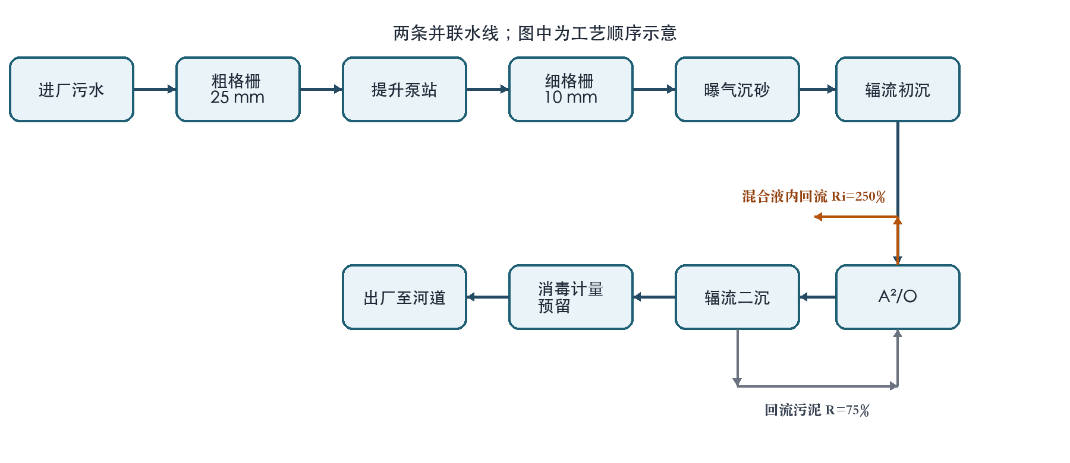
图3-1 污水处理水线及回流流程图
采用“两级机械格栅→提升→曝气沉砂→辐流初沉→A²/O→辐流二沉”的主体流程。回流污泥由二沉池回厌氧区，混合液由好氧末端回缺氧区；补碳、补碱及辅助化学除磷为条件性接口，二沉后预留消毒和出水计量。

3.3 初沉后水质接口
 | $$C_{i,1}=C_{i,0}(1-r_{i}),L_{i,1}=L_{i,0}(1-r_{i})$$ | （3-1）
表3-2 初沉后生物段进水接口
指标 | 初沉去除率 | 初沉后浓度 mg/L | 初沉后负荷 kg/d | 后段净去除需求 kg/d
BOD₅ | 25% | 125.00 | 13500 | 11340
SS | 50% | 138.89 | 15000 | 12840
TN | 0%（保守） | 44.44 | 4800 | 2640
TP | 7.5% | 5.1389 | 555 | 447
 | $$BOD_{5}/TN=125.00/44.44=2.8125<4$$ | （3-2）
达到BOD₅/TN=4的当量碳源差额为(4×44.44−125)×108000/1000≈5700 kgBOD₅/d。该数值仅用于缺口筛查，不等于商品碳源投加量。

4 格栅及进出水渠道计算

4.1 设计参数
表4-1 格栅设计参数与采用值
参数 | 粗格栅 | 细格栅 | 说明
栅隙b | 25 mm | 10 mm | 机械格栅
栅条厚S | 10 mm | 10 mm | 半圆迎背水矩形栅条
安装倾角α | 60° | 60° | 设计取值
正常水深h | 0.80 m | 0.80 m | 单线峰值
目标过栅流速 | 0.90 m/s | 0.90 m/s | 允许0.6～1.0 m/s

4.2 栅隙数、槽宽与水头损失
 | $$n=\frac{Q_{L}\sqrt{sinα}}{bhv},B=S(n-1)+bn$$ | （4-1）
单线峰值QL=0.8125 m³/s。粗格栅计算至少43隙，另留安装余量取44隙；细格栅计算至少106隙，取108隙。
 | $$B_{c}=0.010(44-1)+0.025×44=1.53 m$$ | （4-2）
 | $$B_{f}=0.010(108-1)+0.010×108=2.15 m$$ | （4-3）
 | $$ξ=1.79(S/b)^{4/3},h_{d}=kξ\frac{v^{2}}{2g}sinα$$ | （4-4）
表4-2 格栅主要计算结果
项目 | 粗格栅 | 细格栅
栅隙数/槽宽 | 44/1.53 m | 108/2.15 m
峰值实际过栅流速 | 0.859 m/s | 0.875 m/s
清洁/设计堵塞损失 | 0.017/0.052 m | 0.061/0.121 m
槽体计算长度 | 2.20 m | 3.47 m
渠壁总高 | 1.50 m | 1.50 m
全厂栅渣量估算 | 5.4 m³/d | 增量暂估5.4 m³/d
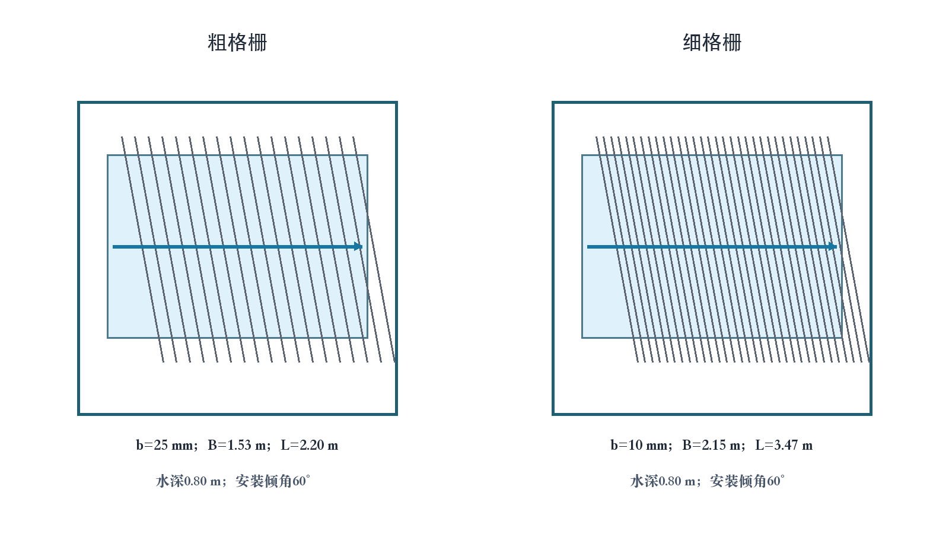
图4-1 粗、细格栅计算说明草图
每条水线每级设置1用1备，单槽可通过0.8125 m³/s。备用槽由闸门隔离，检修切换时不把备用流量计入正常计算。

5 进水提升泵站计算

5.1 泵组流量与台数
泵站按全厂峰值1.625 m³/s设计，采用4台同型变频潜污泵，3用1备。单泵额定流量0.625 m³/s（2250 m³/h）；两台额定运行对应平均流量，三台可提供1.875 m³/s并通过变频匹配峰值。
 | $$Q_{p,peak}=1.625/3=0.542 m^{3}/s<0.625 m^{3}/s$$ | （5-1）

5.2 湿井容积与水位
 | $$V_{min}=Q_{p}×5×60=0.625×300=187.5 m^{3}$$ | （5-2）
 | $$V=16.0×10.0×1.20=192 m^{3}$$ | （5-3）
湿井平面16 m×10 m，分2格；采用运行水位22.60～23.80 m、池底20.40 m，另设局部集水坑底19.80 m。单格有效容积96 m³，检修时不具备全厂最大单泵5 min完整调蓄能力。

5.3 扬程与功率
 | $$H_{req}=30.10-22.60+0.36248+0.13309+0.80=8.79557 m$$ | （5-4）
取单泵额定扬程9.0 m；其中30.10 m为细格栅前控制水位，0.36248 m为单泵支管损失，0.13309 m为泵站至细栅单线总管损失，0.80 m为未计损失和控制余量。
 | $$P=\frac{1000×9.81×0.625×9}{0.82×0.95}=70.84 kW$$ | （5-5）
考虑10%容量余量，计算电输入功率77.92 kW，配90 kW变频电机。最终工作区、最小淹没、NPSH和防堵能力由厂家曲线复核。
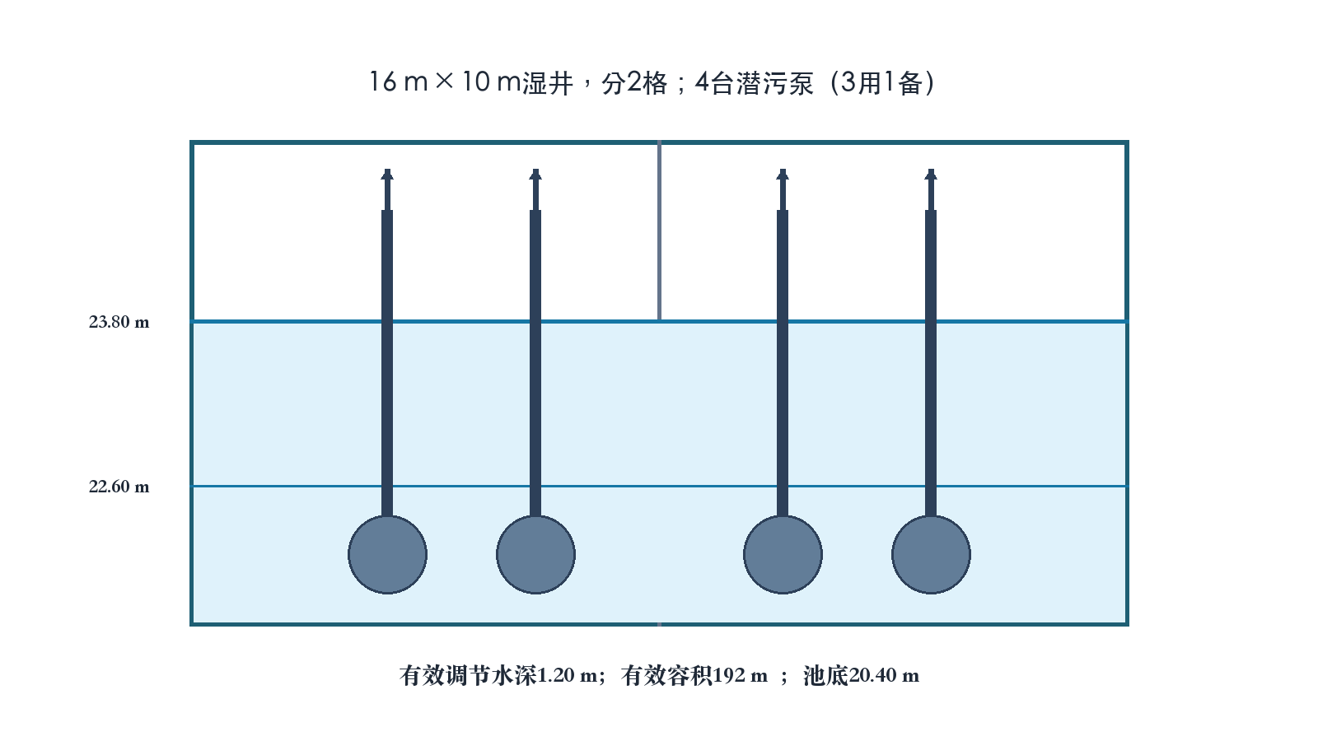
图5-1 提升泵站湿井与泵组计算说明草图

6 曝气沉砂池计算

6.1 池体尺寸
全厂设2座曝气沉砂池，每条水线1座。按单池峰值0.8125 m³/s、停留5 min和水平流速0.10 m/s计算。
 | $$V_{min}=0.8125×5×60=243.75 m^{3}$$ | （6-1）
 | $$A_{min}=Q_{L}/v_{h}=8.125 m^{2},B=A/h=3.25 m$$ | （6-2）
取有效水深2.50 m、池宽3.30 m、有效池长30.0 m，单池有效容积247.5 m³；宽深比1.32。
 | $$v_{peak}=0.8125/(3.30×2.50)=0.0985 m/s$$ | （6-3）
 | $$t_{peak}=247.5/(0.8125×60)=5.08 min$$ | （6-4）

6.2 供气、产砂与砂斗
 | $$q_{air,1}=6×30×3.6=648 m^{3}/h$$ | （6-5）
 | $$V_{sand,d}=108000×0.03/1000=3.24 m^{3}/d$$ | （6-6）
单池按2 d贮砂3.24 m³。采用上口2.20 m×2.20 m、下口0.60 m×0.60 m、高1.50 m的方形截锥砂斗，容积3.26 m³，斗壁与水平夹角61.9°。沉砂曝气采用3台650 m³/h、40 kPa罗茨风机，2用1备。
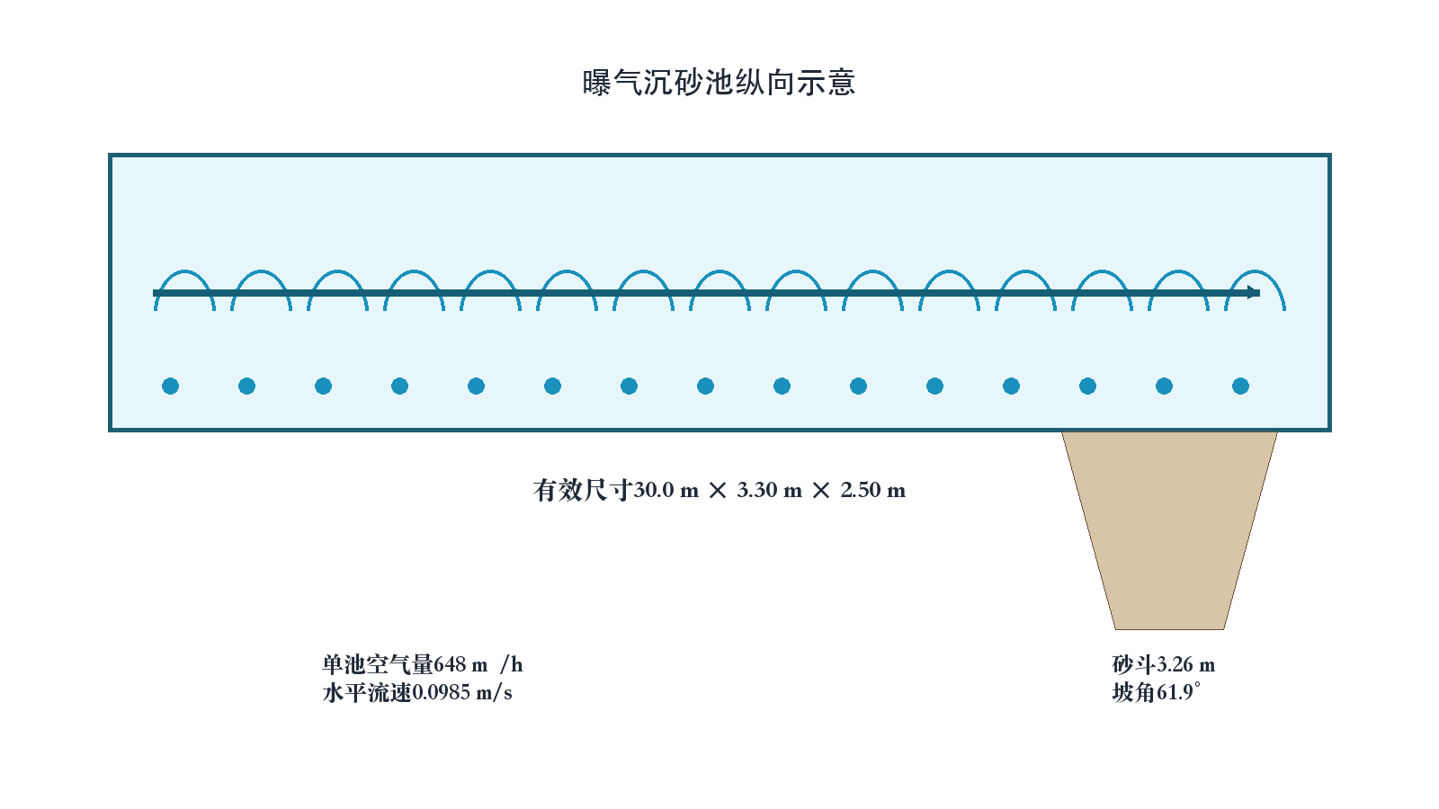
图6-1 曝气沉砂池纵向计算说明草图
检修工况：一池承担全厂平均流量时，水平流速约0.1515 m/s、停留约3.30 min，不满足本章控制值；检修须安排在低流量时段并限流或调蓄。

7 初次沉淀池计算

7.1 池数、面积和池径
采用4座中心进水、周边双侧锯齿堰出水的辐流式初沉池。按峰值5850 m³/h和表面负荷2.50 m³/(m²·h)设计。
 | $$A_{req}=5850/2.50=2340 m^{2}$$ | （7-1）
 | $$D_{0}=\sqrt{4(A_{req}/4)/π}=27.29 m$$ | （7-2）
采用D=28.0 m，有效水深3.50 m。全厂毛面积2463.01 m²，总沉淀区有效容积8620.53 m³。
表7-1 初沉池水力校核
项目 | 平均工况 | 峰值工况 | 采用范围/结论
表面负荷 | 1.827 | 2.375 | 1.5～4.5 m³/(m²·h)，满足
停留时间 | 1.916 h | 1.474 h | 0.5～2.0 h，满足
D/h | — | 8.0 | 6～12，满足

7.2 进出水及污泥区
 | $$Q_{1}=5850/4=1462.5 m^{3}/h=0.40625 m^{3}/s$$ | （7-3）
单池采用DN900中心进水管，流速0.639 m/s；中心配水井D4.50 m。周边集水槽中心线D26 m，内外双侧总堰长163.36 m。
 | $$q_{w}=406.25/(2π×26)=2.49 L/(m·s)<2.9$$ | （7-4）
 | $$M_{s}=30000×50\%=15000 kgDS/d$$ | （7-5）
 | $$V_{s}=15000/[1000(1-0.96)]=375 m^{3}/d$$ | （7-6）
单池4 h污泥区需求15.625 m³；中心圆截锥污泥斗上口D4.50 m、下口D1.00 m、高3.00 m，容积20.22 m³。初沉去除率按BOD₅ 25%、SS 50%、TP 7.5%取值，TN保守按0。
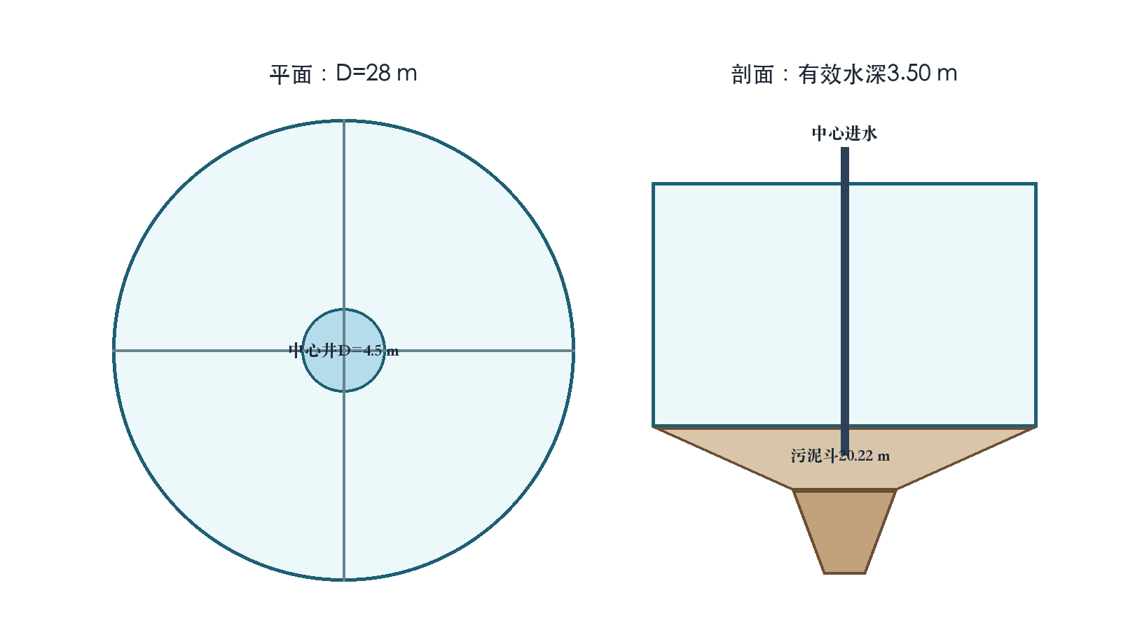
图7-1 辐流式初沉池平面与剖面计算说明草图

8 A²/O生物反应池与回流系统计算

8.1 池容与污泥负荷
全厂设4个独立A²/O系列，两条水线各2个；每系列平均流量27000 m³/d。设计MLSS=3.5 kg/m³、SRT=15 d、名义总HRT=10.8 h。
 | $$V=Q_{d}t/24=108000×10.8/24=48600 m^{3}$$ | （8-1）
 | $$M_{X}=48600×3.5=170100 kgMLSS$$ | （8-2）
 | $$L_{s}=13500/170100=0.0794 kgBOD_{5}/(kgMLSS·d)$$ | （8-3）

8.2 分区与几何尺寸
表8-1 A²/O分区容积
分区 | HRT | 全厂容积 | 单系列容积
厌氧 | 1.5 h | 6750 m³ | 1687.5 m³
缺氧 | 3.0 h | 13500 m³ | 3375.0 m³
好氧 | 6.3 h | 28350 m³ | 7087.5 m³
合计 | 10.8 h | 48600 m³ | 12150 m³
每系列采用6廊道推流式池体，单廊道净宽7.5 m、有效水深5.0 m、长度54 m；内尺寸54 m×45 m×5 m，单系列有效容积12150 m³，长宽比7.2。
 | $$V_{1}=6×7.5×5.0×54=12150 m^{3}$$ | （8-4）

8.3 回流、脱氮除磷与剩余污泥
 | $$Q_{R}=0.75Q=81000 m^{3}/d,Q_{i}=2.50Q=270000 m^{3}/d$$ | （8-5）
按初沉后TN全部可氨化的设备能力边界，硝化负荷取3936 kgN/d。扣除同化氮约391 kgN/d后，反硝化目标约2249 kgN/d。BOD₅/TN=2.8125，碳源不足；TP从初沉后至出水需去除447 kgP/d，而生物带磷粗筛仅130～228 kgP/d，需预留化学除磷。
 | $$K_{d,15}=0.060(1.04)^{-5}=0.0493 d^{-1}$$ | （8-6）
 | $$ΔX_{v}=\frac{0.50×11340}{1+0.0493×15}=3259 kgVSS/d$$ | （8-7）
按VSS/MLSS=0.75折算新生MLSS约4345 kg/d；按系统SRT得到的固体损失11340 kg/d是另一口径，不能与4345 kg/d相加。最终WAS由二沉固体平衡闭合。
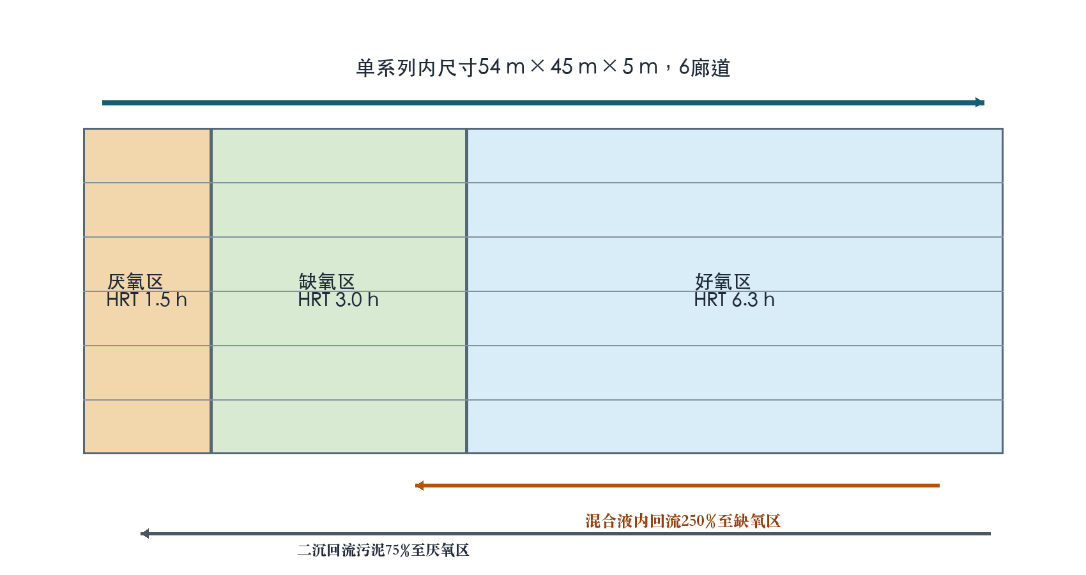
图8-1 单系列A²/O池体分区与回流计算说明草图

9 需氧量与曝气鼓风系统计算

9.1 实际需氧量AOR
氧需求采用碳氧化、硝化和反硝化氧当量分项法；碳氧化系数1.10 kgO₂/kgBOD₅，硝化4.57 kgO₂/kgN，反硝化回收2.86 kgO₂/kgN。
 | $$O_{C}=1.10×11340=12474 kgO_{2}/d$$ | （9-1）
 | $$O_{N}=4.57×3936=17987.5 kgO_{2}/d$$ | （9-2）
 | $$O_{D}=2.86×2248.91=6431.9 kgO_{2}/d$$ | （9-3）
 | $$AOR_{des}=\frac{O_{C}+O_{N}-O_{D}}{24}×1.30×1.10=1431.77 kg/h$$ | （9-4）

9.2 标准供氧量、风量和设备
 | $$F=α\frac{βC_{sm}-C_{0}}{C_{s}}{1.024}^{T-20}=0.66395$$ | （9-5）
 | $$SOR=AOR/F=2156.45 kgO_{2}/h$$ | （9-6）
 | $$G_{s}=SOR/(0.3E_{A})=28752.7 m^{3}/h$$ | （9-7）
表9-1 曝气鼓风系统设计结果
项目 | 结果 | 说明
设计总风量 | 30000 m³/h | 单系列7500 m³/h
曝气器 | 3840个 | 960个/系列，7.81 m³/h·个
鼓风机 | 6台 | 6000 m³/h、65 kPa、160 kW，5用1备
空气管 | DN1000/DN750 | 总母管/系列支管
现场供氧 | 约1494 kgO₂/h | 比1431.77 kgO₂/h高4.34%
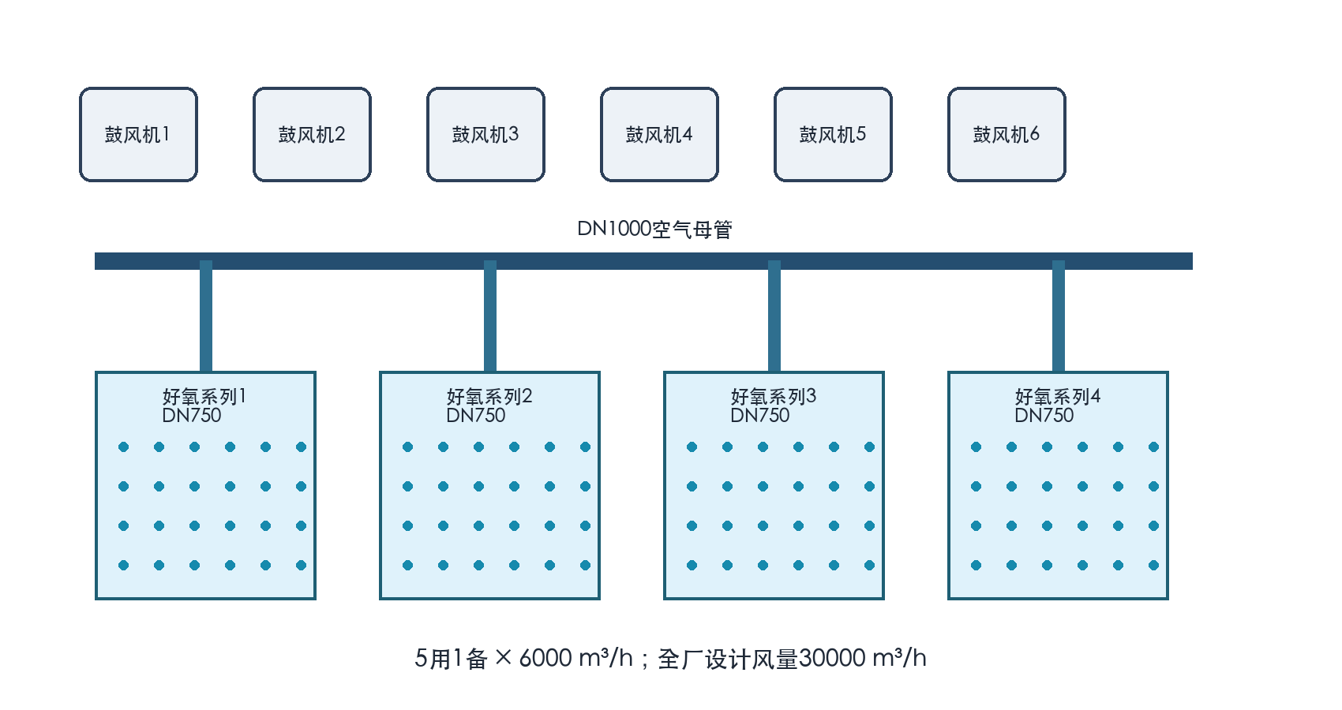
图9-1 鼓风机、空气母管与四个好氧系列示意

9.3 供氧敏感性
表9-2 反硝化氧当量敏感性
情景 | AOR kgO₂/h | 所需空气 m³/h | 结论
实现2248.91 kgN/d反硝化 | 1431.77 | 28752.70 | 30000 m³/h满足，余量4.34%
不扣反硝化氧当量 | 1815.00 | 36448.76 | 现有能力低17.69%
供氧结论：现有5用1备配置只在反硝化氧当量实现情景下满足。取得氨氮、COD组分和实际反硝化能力后，应统一重算AOR、曝气器、管网、电机及机房。

10 二次沉淀池计算

10.1 水量与固体平衡
全厂采用6座辐流式二沉池，每条水线3座。设MLSS X=3.5 kg/m³、出水SS上限Xe=0.020 kg/m³、R=0.75、SRT=15 d，并令回流污泥和WAS浓度均为XR。
 | $$M_{loss}=VX/SRT=48600×3.5/15=11340 kg/d$$ | （10-1）
 | $$(Q+RQ)X=(RQ+Q_{w})X_{R}+(Q-Q_{w})X_{e}$$ | （10-2）
 | $$Q_{w}X_{R}+(Q-Q_{w})X_{e}=M_{loss}$$ | （10-3）
 | $$X_{R}=8.0267 kg/m^{3},Q_{w}=1146.5 m^{3}/d$$ | （10-4）

10.2 面积与水力负荷
 | $$M_{s,peak}=5850×24×1.75×3.5=859950 kg/d$$ | （10-5）
 | $$A_{s,req}=859950/150=5733 m^{2}$$ | （10-6）
 | $$A_{1}=\frac{π}{4}({36}^{2}-6^{2})=989.60 m^{2}$$ | （10-7）
6池总有效沉淀面积5937.61 m²，大于固体负荷控制面积。有效沉淀水深3.0 m，总有效容积17812.83 m³。
表10-1 二沉池主要校核结果
项目 | 平均工况 | 峰值工况 | 控制值/结论
表面水力负荷 | 0.758 | 0.985 | 0.6～1.5，满足
固体负荷 | 111.41 | 144.83 | ≤150，余量3.57%
名义沉淀时间 | 3.958 h | 3.045 h | 1.5～4.0 h，满足
实际混合液通过时间 | 2.262 h | 1.740 h | 用于进水井和流态校核

10.3 配水、出水与污泥区
单池峰值混合液0.4740 m³/s，采用DN1000中心进水管，流速0.604 m/s；中心井D6.0 m。周边集水槽中心线D34 m，内外双侧总堰长213.63 m，峰值堰负荷1.27 L/(m·s)<1.7。
采用2.0 m直壁污泥区、0.75 m池底坡降及中心污泥斗。单池污泥区容积约2302.84 m³，大于2 h需求2072.37 m³；污泥斗容积40.90 m³。周边直壁深5.50 m，中心最大结构深约9.75 m。
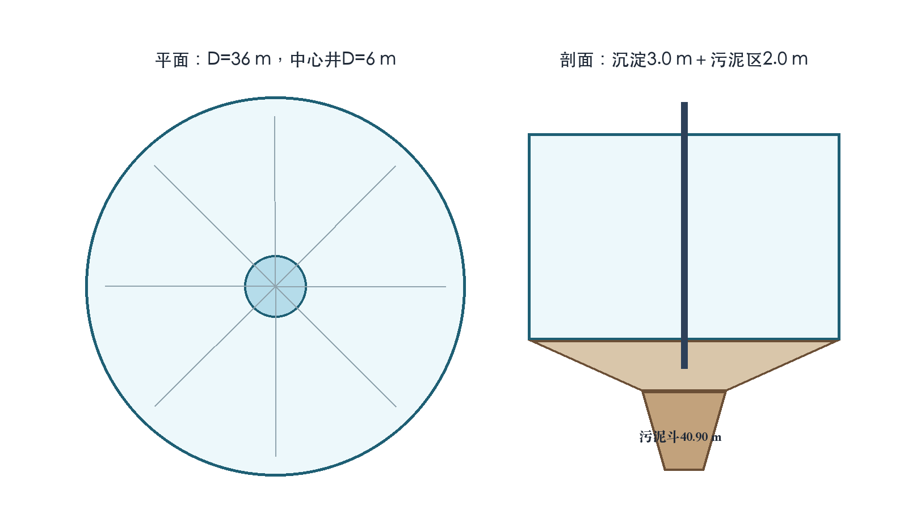
图10-1 辐流式二沉池平面与剖面计算说明草图

11 水线连接管渠与配水设施计算

11.1 计算方法
 | $$h_{f}=λ\frac{L}{D}\frac{v^{2}}{2g},h_{j}=∑ζ\frac{v^{2}}{2g}$$ | （11-1）
 | $$Q=\frac{1}{n}AR^{2/3}i^{1/2},Q_{w}=1.84bH^{3/2}$$ | （11-2）
满流管统一采用λ=0.020初算；钢筋混凝土明渠取n=0.013。局部损失按实际进口、出口、弯头、三通和阀门归并，不能与等效长度重复计量。

11.2 主水线管渠
表11-1 主水线峰值管渠计算结果
管段 | Q m³/s | DN/断面 | L m | v m/s | h m
单泵出水支管 | 0.6250 | DN800 | 12 | 1.243 | 0.362
泵站—细栅单线 | 0.8125 | DN1000 | 22 | 1.035 | 0.133
细栅—沉砂A/B | 0.8125 | B1.50渠 | 84.5/36.5 | 0.700 | 0.063/0.048
沉砂—初沉配水A/B | 0.8125 | DN1200 | 111.5/39.5 | 0.718 | 0.128/0.083
初沉配水—单池 | 0.40625 | DN900 | 50 | 0.639 | 0.065
初沉—单生物系列 | 0.40625 | DN900 | 17 | 0.639 | 0.039
单生物—二沉配水 | 0.71094 | DN1000 | 50 | 0.905 | 0.146
单线混合液汇流 | 1.42188 | DN1400 | 20 | 0.924 | 0.078
二沉配水—单池 | 0.47396 | DN1000 | 60 | 0.603 | 0.059
单二沉出水 | 0.27083 | DN800 | 60 | 0.539 | 0.052
二沉出水干管A/B | 0.8125 | DN1200 | 261/101 | 0.718 | 0.193/0.110
末端—东厂界 | 1.625 | DN1500 | 28 | 0.920 | 0.059
注：二沉区长度基于第12项历史平面及后续工程假定，六池最终落位后须更新。

11.3 配水井与回流管
表11-2 配水及回流设施
设施 | 规模/管径 | 控制结果
初沉配水井 | 每线6×4×1.5 m，2条1.5 m堰 | 峰值停留44.3 s，堰上水头0.279 m
二沉配水井 | 每线8×5×2.0 m，3条1.5 m堰 | 峰值停留56.3 s，堰上水头0.309 m
RAS | 单池DN500→单线DN900→系列DN700 | 最不利动态损失约0.693 m
WAS | 单池DN200→单线DN250 | 每池2 h/d交错排放，支管流速0.845 m/s
内回流 | 每系列DN1200 | 峰值1.015625 m³/s，动态损失约0.219 m
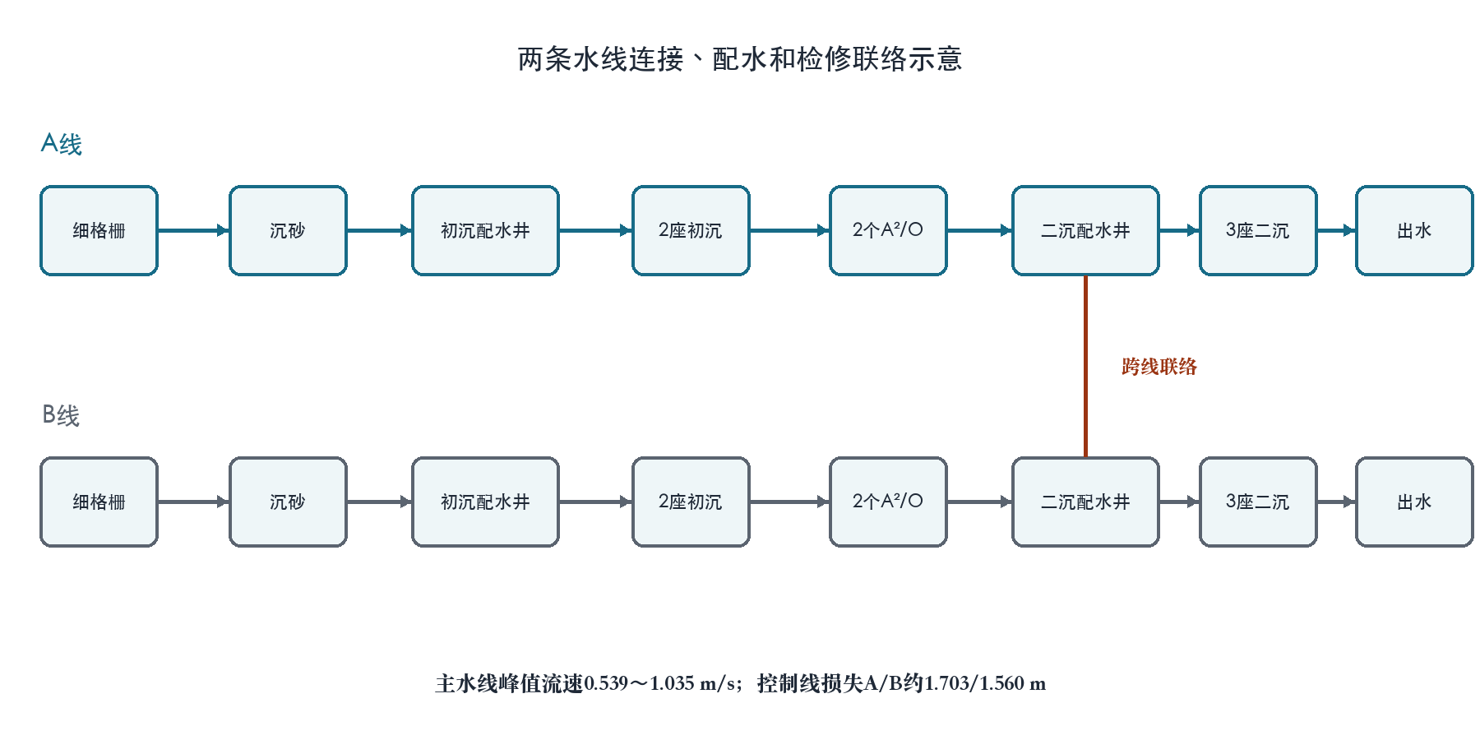
图11-1 两条水线、配水与检修联络示意

12 总平面尺寸与占地复核

12.1 布置原则
厂区按400 m×300 m、面积120000 m²建立坐标；北侧进水、东侧出水，主体工艺采用两条并联水线。布置遵循流程短、重力流优先、功能分区、道路通达、两座大门、预留发展和充分绿化原则。任务书给出夏季主导风向东南，管理生活区布置在工艺区东南侧时须在最终风玫瑰和卫生防护条件下复核。

12.2 二沉六池占地修正
第12项原图以4座D44、外包D46的二沉预留占地8464 m²；第10项定型为6座D36。若每池按外包D38计，占地为：
 | $$A_{sec}=6×{38}^{2}=8664 m^{2}$$ | （12-1）
 | $$ΔA=8664-8464=200 m^{2}$$ | （12-2）
表12-1 厂区面积账（六池面积敏感性）
分项 | 面积 m² | 占全厂比例 | 说明
已算水线单元外包（至生物池） | 16376 | 13.65% | 不含二沉
二沉与附属预留 | 13259 | 11.05% | 由13059增加200
道路并集 | 12204 | 10.17% | 沿用历史初校
连续发展地 | 3000 | 2.50% | 独立连续地块
尚未分配用地 | 75161 | 62.63% | 含拟绿化36000
合计 | 120000 | 100% | 面积算术闭合
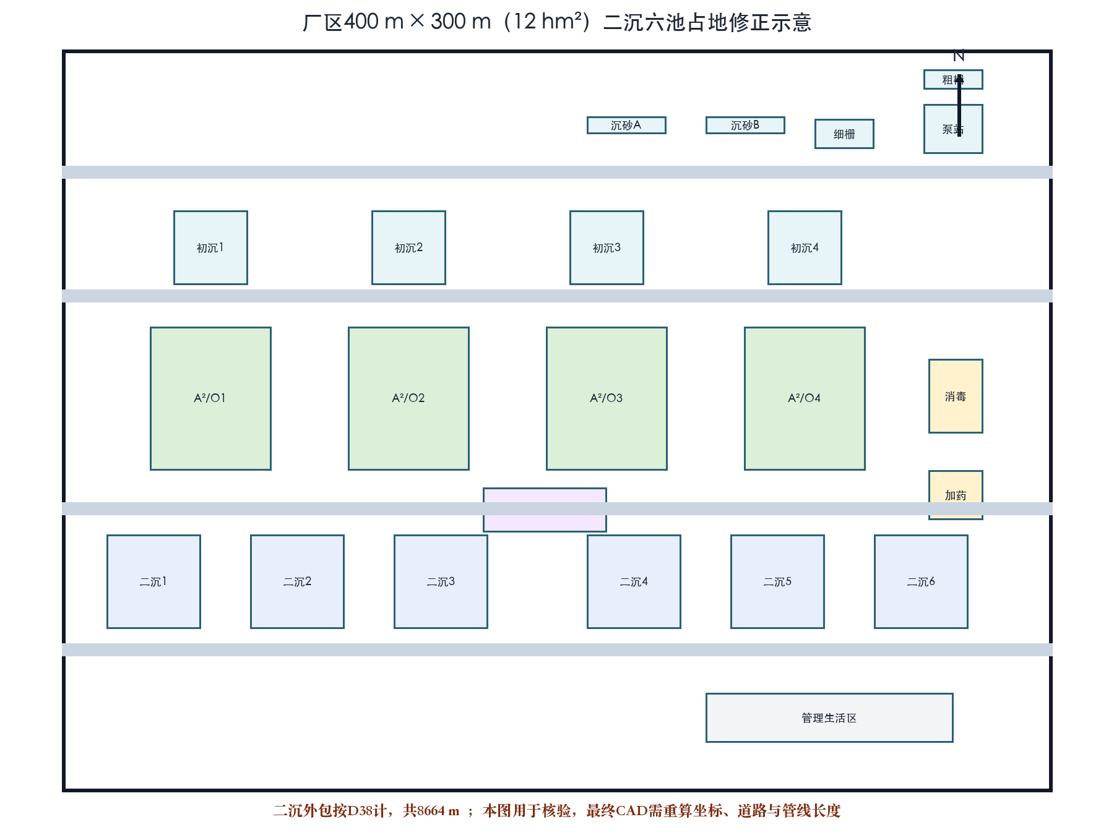
图12-1 六座D36二沉池占地修正与工艺分区示意
平面图保留项：图12-1只完成六池面积与概念落位。最终CAD必须重新核对精确坐标、两座二沉配水井、道路/检修净距、超越管、风玫瑰、两座大门以及全部管线长度；原4池图不得作为最终底图。

13 全厂水力高程与出厂方式

13.1 出水控制边界
以厂内末端控制井水位26.00 m为锚点，厂外暂按DN1500、100 m、局部阻力系数合计3.0计算。主算洪水位25.00 m时，厂内28 m及厂外100 m损失分别约0.05919 m和0.18676 m。
 | $$ΔH=26.00-25.00-0.05919-0.18676=0.75405 m$$ | （13-1）
扣除0.10 m保留水头仍可重力出厂；允许河道水位上限约25.654 m。若实际组号M=16，对应洪水位26.0 m，当前方案不足，必须整体抬高控制水位或设置出厂提升。

13.2 逐节点水位
表13-1 最长控制水线主要节点高程
节点 | 上/下游水位 m | 采用落差 m | 池底/槽底 m | 墙顶/平台 m
入厂D1200 | 24.20峰值 | — | 23.30管底 | 27.30地面
湿井 | 22.60～23.80 | 泵前额度0.30 | 20.40 | 27.30
细格栅 | 30.10/29.95 | 0.150 | 29.15 | 30.65
曝气沉砂 | 29.80/29.55 | 0.250 | 27.05 | 30.30
初沉配水井 | 29.30/28.85 | 0.450 | 27.80/27.35 | 29.80
初沉池 | 28.70/28.50 | 0.200 | 24.70；斗底21.1125 | 29.20
A²/O | 28.30/28.00 | 0.300 | 23.00 | 28.80
二沉配水井 | 27.65/27.15 | 0.500 | 25.65/25.15 | 28.15
二沉池 | 27.00/26.80 | 0.200 | 22.00；斗底17.75 | 27.50
消毒/控制井 | 26.50/26.00 | 0.500 | 暂23.50 | 27.30

13.3 提升扬程和高程校核
细格栅前至控制井总落差30.10−26.00=4.10 m；各段已含连接损失、构筑物损失与自由堰净空，不能再叠加第11项控制线总损失。泵的9 m总扬程也不再另加4.10 m。
 | $$H_{req}=30.10-22.60+0.36248+0.13309+0.80=8.79557<9.0 m$$ | （13-2）
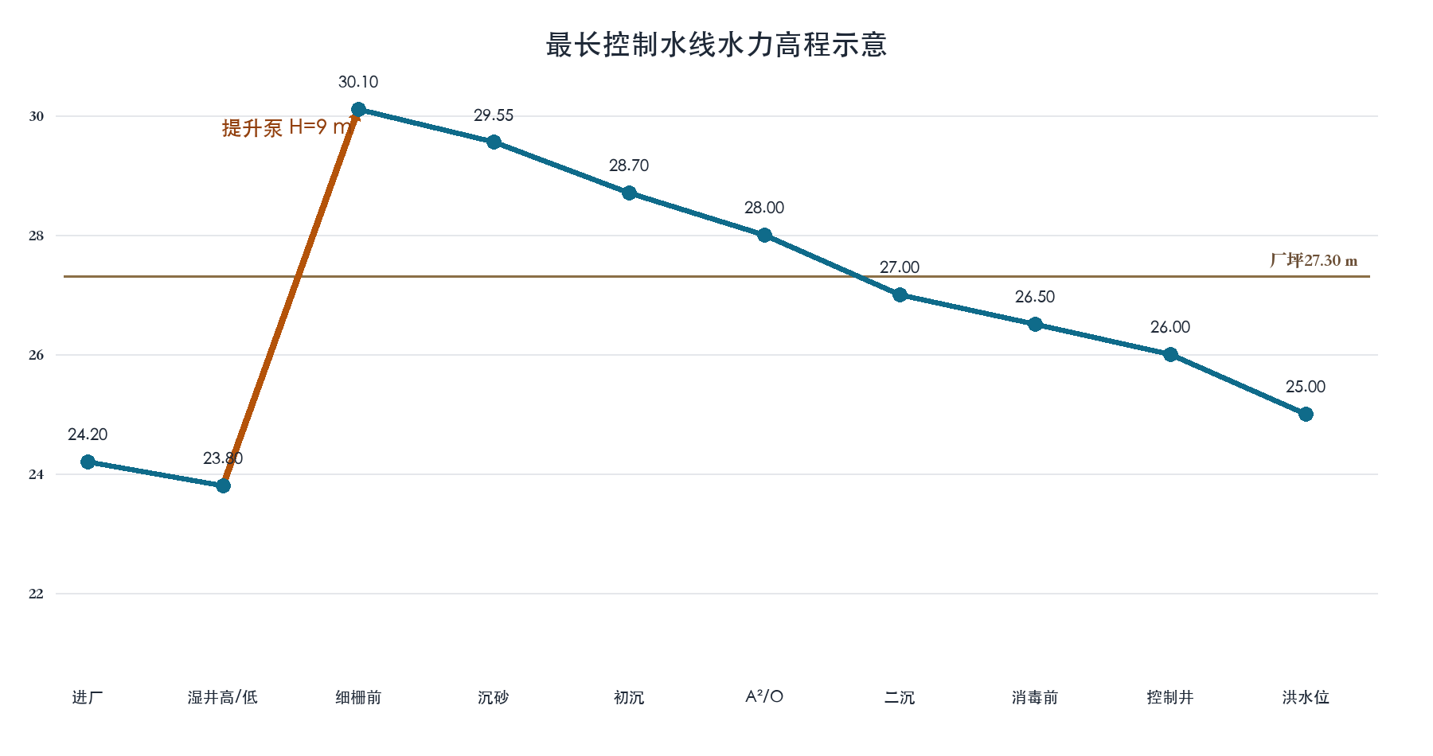
图13-1 最长水线水力高程计算说明草图
高程条件：沉砂0.25 m、生物池0.30 m和消毒计量0.50 m为预留额度；实际设备、竖向、阀件、跨路覆土、交叉净距、排口位置和厂外100 m管长需在施工图前复测。

14 总校核、成果汇总与保留项

14.1 全厂水量、回流与污染负荷统一
表14-1 全厂主要水量边界
边界 | 平均 m³/d | 峰值 m³/h | 说明
全厂外来污水 | 108000 | 5850 | 不加受纳河道流量
单线外来污水 | 54000 | 2925 | 两线均分
全厂RAS | 81000 | 4387.5 | R=0.75，峰值同比
全厂内回流 | 270000 | 14625 | Ri=2.5，仅池内循环
全厂二沉混合液 | 189000 | 10237.5 | Q+RAS，不再加内回流
单二沉混合液 | 31500 | 1706.25 | 全厂6池
初沉湿污泥水量375 m³/d在早期二级系统名义边界中被忽略。若按无侧流回流的独立水量敏感性，取生物外来水107625 m³/d，联立平衡可得WAS 1147.55 m³/d、出水106477.45 m³/d，使108000=375+1147.55+106477.45。该情景仅说明液体总量闭合方法，不替换各构筑物的保守水力设计流量。

14.2 主要构筑物与设备成果
表14-2 主要构筑物最终采用值
构筑物 | 数量 | 主要尺寸/容量 | 控制结果
粗/细格栅槽 | 各4，2用2备 | B1.53/L2.20；B2.15/L3.47 m | 单槽通过单线峰值
湿井 | 1分2格 | 16×10 m；有效192 m³ | 水位22.60～23.80 m
曝气沉砂 | 2 | 30×3.30×2.50 m | 峰值停留5.08 min
初沉池 | 4 | D28，h=3.50 m | 峰值表面负荷2.375
A²/O | 4系列 | 54×45×5 m/系列 | 总V=48600 m³，HRT=10.8 h
二沉池 | 6 | D36，中心井D6，沉淀深3 m | 峰值固体负荷144.83
消毒计量 | 预留 | 原22×30 m仅占地预留 | 有效容积和药量未定
表14-3 主要设备采用值
设备 | 单机性能 | 配置 | 状态
提升潜污泵 | 2250 m³/h、9 m、90 kW | 4台3用1备 | 条件性工作点，曲线待核
沉砂风机 | ≥650 m³/h、40 kPa | 3台2用1备 | 与生物鼓风独立
生物鼓风机 | 6000 m³/h、65 kPa、160 kW | 6台5用1备 | 仅供氧第一情景满足
微孔盘曝气器 | 7.81 m³/h/盘 | 3840个 | 阻力与氧利用率待厂家核
初沉刮泥机 | 适配D28 | 4套 | 型号功率待核
二沉吸泥机 | 适配D36，周边1.0～1.5 m/min | 6套 | 桥架和吸泥孔口待核
RAS/内回流泵 | 流量见第11章 | 台数未定 | 静差和备用关系待定

14.3 工况总校核
表14-4 主要满足项与受限工况
校核对象 | 结果 | 结论
沉砂池 | 峰值停留5.0769 min，v=0.0985 m/s | 满足但余量较小
初沉池 | 扣中心井敏感性后峰值负荷2.4381、停留1.4355 h | 仍在采用范围
A²/O三系列运行 | HRT=8.10 h，污泥负荷0.10582 | 不具备既定平均负荷完整能力
二沉五池运行 | 可覆盖4500 m³/h平均流量，不能覆盖5850 m³/h峰值 | 检修需跨线配水与限流
Kz=1.5对照 | 沉砂4.4 min；二沉固体负荷167.11 | 现有全厂配置不满足
湿井单格 | 96 m³<187.5 m³ | 检修受限

14.4 出水目标证据与保留项
表14-5 五项出水目标的现有证据
目标 | 已有计算 | 尚缺证据/结论
BOD₅≤20 | 后段净去除11340 kg/d；池容和污泥负荷复算 | 动力学、碳源调整和实际供氧未验证
SS≤20 | 二沉水力/固体负荷、污泥区及排泥平衡 | 缺SVI、沉降试验、峰值泥位和化学絮体影响
TN≤20 | 需去除2640 kg/d，同化和反硝化目标分配 | 缺COD组分、TKN、NO₃⁻-N和反硝化速率
NH₄⁺-N≤8 | 硝化供氧边界3936 kgN/d | 缺进水氨氮、最低温、硝化动力学和碱度
TP≤1 | 需去除447 kgP/d，生物带磷缺口已筛查 | 缺药剂试验、化学污泥及出水SS含磷
总校核结论：第1—13项的数值、量纲、主要接口和高程已统一；这表示阶段计算可复核，不代表五项出水目标已经由实测水质和动力学证明。应先闭合R1—R9，再形成教师审核后的正式版。

15 组内分工、审核记录与参考资料

15.1 组内任务分工
表15-1 小组分工与签认
角色 | 交付责任 | 实际负责人 | 核对/签认
水量与预处理 | 第2、4—7章及前段水量 | 待填写 | 待填写
生物与设备 | 第8—10章，闭合水质与设备曲线 | 待填写 | 待填写
管网与绘图 | 第11—13章，六池落位与高程图 | 待填写 | 待填写
汇总复核 | 单位、替代关系、图表编号和签认 | 待填写 | 待填写

15.2 核验后需闭合的事项
- 确认实际组号M、最高洪水位采用口径、入厂管实测坡度和厂外排水管线长度；
- 补充进水NH₄⁺-N、TKN、COD及可生化组分、VFA、碱度、最低设计水温和污泥沉降试验；
- 根据碳源和除磷药剂试验确定补碳、补碱、化学除磷药量，并回算化学污泥、碱度和二沉固体通量；
- 按6座D36二沉池重绘总平面，复核二沉配水井、道路、检修净距、超越管、风玫瑰、两座大门和全部管线长度；
- 依据厂家曲线确定提升泵、RAS泵、内回流泵、鼓风机、曝气器、搅拌器及刮泥设备的型号、工作区和备用关系；
- 补充消毒方式、接触池容积、药量和完整排放指标；正式图纸前校核地下水条件下的抗浮和施工支护。

15.3 参考资料
[1] 中国农业大学资源与环境学院. 本科生课程设计任务书（6）及污水处理厂课程设计指导书，2026.
[2] 环境工程设计教案（课程资料），PDF第9—15页、第29—53页.
[3] 中国市政工程西南设计研究院. 给水排水设计手册：第1册 常用资料（第二版）.
[4] 北京市市政工程设计研究总院. 给水排水设计手册：第5册 城市排水（第二版）.
[5] GB 50014—2021，室外排水设计标准.
[6] GB 18918—2002，城镇污水处理厂污染物排放标准.
[7] HJ 576—2010，厌氧—缺氧—好氧活性污泥法污水处理工程技术规范.
[8] 项目仓库计算成果第1—14项及对应复算脚本、附件，主线版本0e34383，2026-09-10读取.

15.4 版本与审核记录
表15-2 版本审核记录
版本 | 日期 | 内容 | 状态
V0.1 | 2026-09-10 | 汇总第1—14项，统一后续修正值，生成Word核验稿 | 提交小组核验
V0.2 | 待填写 | 根据小组核验意见修订 | 待处理
正式版 | 待填写 | 教师审核后定稿并输出PDF/CAD配套成果 | 待处理

